客户需求调研单

医院名称 |  | 福建省老年医院 |  | 申请日期 | 20200121
需求系统 |  | 住院收费 |  | 反馈科室 | 心血管内科 陈恩娜
填单人 |  | 陈颖锋
需求提交人 |  | 陈颖锋 |  | 联系电话
问题或需求描述 | 现状：住院医生开院内代煎中药—护士站核对—生成药单后—中草药带出的人工煎药费有执行科室为当前病区---而不是中药房。  现要求：住院医生开院内代煎中药—护士站核对—生成药单后—中草药带出的人工煎药费有执行科室为中药房。  需求背景：1、人工煎药执行科室如果为病区的话，中药房就统计不到人工煎药的工作量。
问题类型 |  | 系统BUG 新增需求 □接口 □流程改造 □其它服务
工程建议解决方案 | sp_bq_ypyztq_xz->SP_YF_ZYYZJZ_NEW->SP_YF_BQYZ00_JSJYF0->SP_YF_BQYZ00_KJYF00->SP_YJ_YWSF00_NEW->SP_ZY_YJDJ00--这个过程产生yj_yw0000.yjksbh会把人工煎药的执行科室--更新为当前病区。
信息科或主管部门确认人签字
截图1：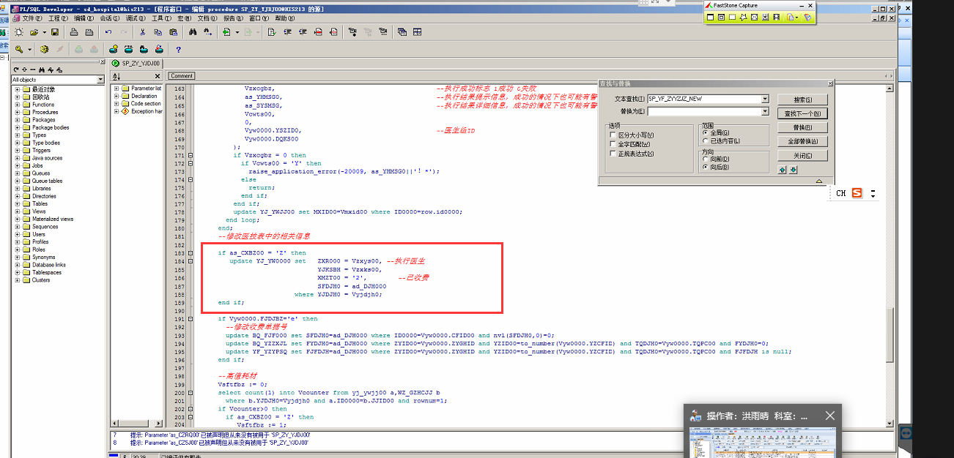
截图2：